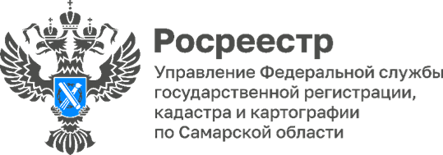
08.05.2026 г.
Единство народов в Победе
В самарском Росреестре открылась выставка, посвященная героям Великой Отечественной войны разных национальностей. Экспозиция рассказывает о массовом героизме народа, который складывался из подвигов людей.
Цель выставки — привлечь внимание к теме сплоченности разных национальностей в борьбе с гитлеровским фашизмом.
Всего в Красной Армии было 66 национальных воинских соединений. Звания Героя Советского Союза были удостоены представители свыше 100 национальностей. В галерее представлены портреты 11 героев - солдат, офицеров, медиков, тружениц тыла.
«Эта выставка - мгновения жизни и подвигов бессмертных героев, – говорит заместитель руководителя самарского Росреестра Ольга Геннадиевна Суздальцева. - Истории казненного фашистами в плену татарского поэта Мусы Джалиля, спасшей сотни солдат санинструктора Зинаиды Смирновой; водрузивших Знамя Победы над Рейхстагом Михаила Егорова и Мелитона Кантарии; заботившейся о 150 детях, вывезенных из блокадного Ленинграда, киргизской девушки Токтогон Алтыбасаровой и многих других – стали страницами летописи о единстве народов огромной страны в стремлении к общей Победе».
Материал подготовлен Управлением
Росреестра по Самарской области

